移动端安卓7.2.13（iOS 7.2.7）版本更新内容介绍
1. 日历
• 支持通过手机日历提醒，点击会议链接一键入会。（仅支持安卓版本）
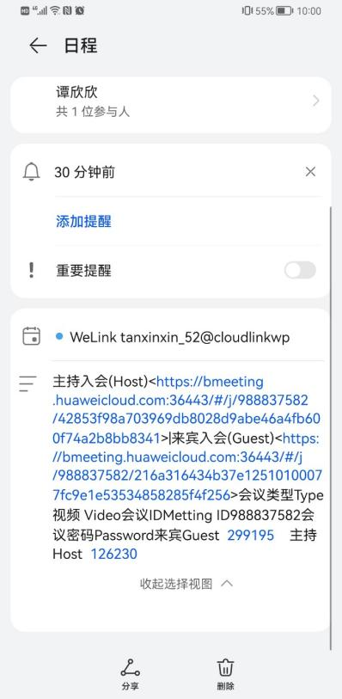
- 安全
• 登录页新增服务隐私同意声明。
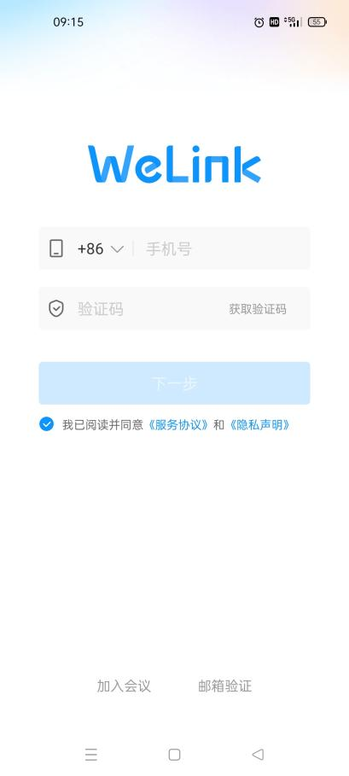
- 蒲公英表单
• 填写含图片内容的表单时，可点击图片放大预览。
